รายงานการปฏิบัติราชการประจำเดือนกุมภาพันธ์
ประจำปีงบประมาณ พ.ศ. 2568
สถานีตำรวจภูธรสรอย

1. งานสืบสวน
เมื่อวันที่ 13 ก.พ. 68 ได้รับแจ้งจากสายลับ(ขอปิดนาม)ว่ามีกลุ่มวัยรุ่นมั่วสุมเสพและนัดหมายซื้อ-ขายยาบ้าฯอยู่บ่อยครั้ง บริเวณห้างนาไม่มีเลขที่ท้ายหมู่บ้าน บ้านปางงุ้น พร้อมของกลางยาเสพติดให้โทษประเภท 1 (ยาบ้า) จำนวน 7 เม็ด และได้ส่งให้ พงส.ดำเนินคดีตามกฏหมายต่อไป
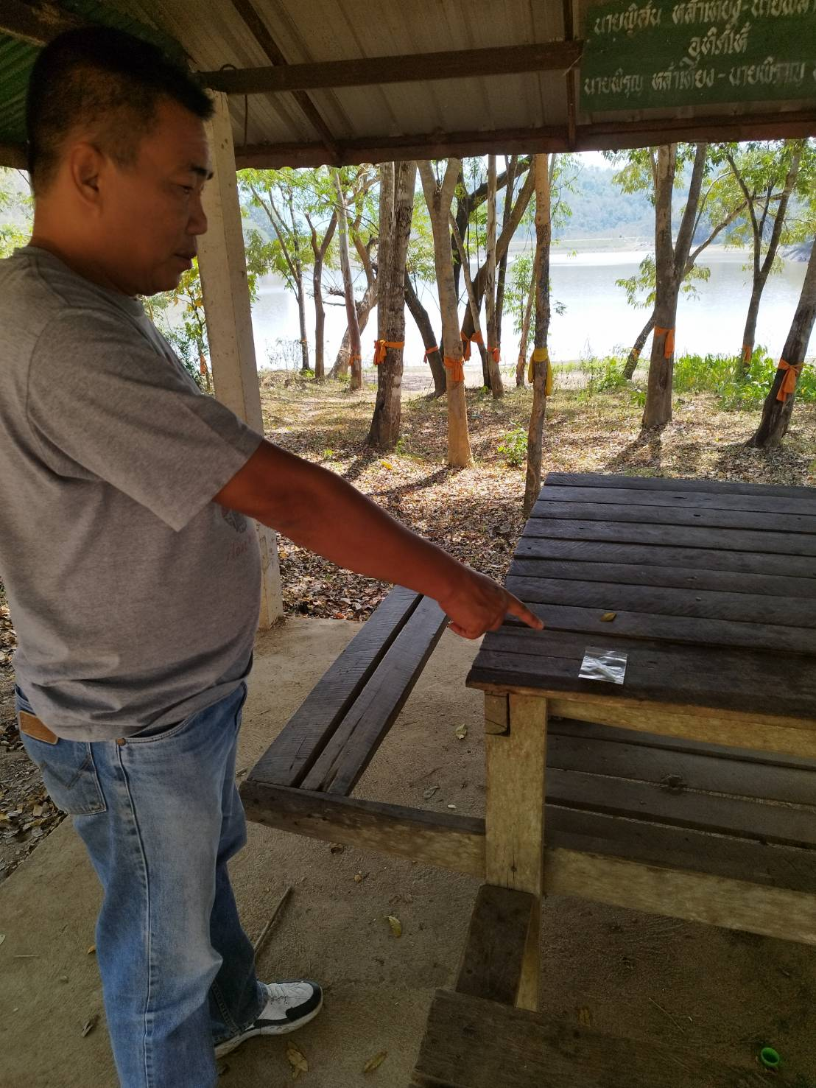

เมื่อวันที่ 21 ก.พ. 68 ได้รับแจ้งจากสายลับ(ขอปิดนาม)ว่ามีกลุ่มวัยรุ่นมั่วสุมเสพและนัดหมายซื้อ-ขายยาบ้าฯอยู่บ่อยครั้ง บริเวณศาลาริมอ่างเก็บน้ำแม่หละ พร้อมของกลาง ประเภท 1 (ยาบ้า) จำนวน 6 เม็ด และได้ส่งให้ พงส.ดำเนินคดีตามกฏหมายต่อไป

2. งานสอบสวน
เมื่อวันที่ 21 ก.พ.68 ด.ต.ธนาภัทร์ ชาฎา เจ้าหน้าที่งานสอบสวน ได้ทำการส่งหมายเรียกให้กับบุคคลตามหมาย
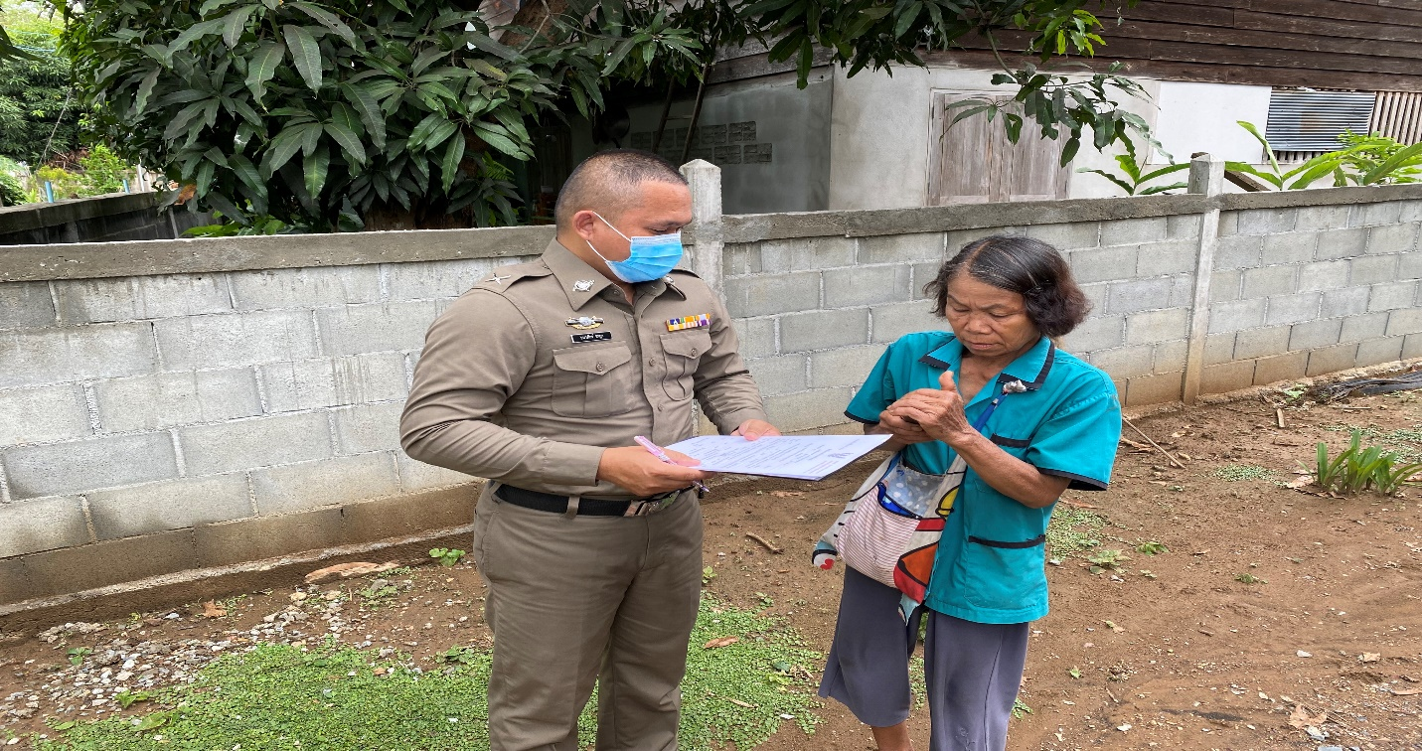

เมื่อวันที่ 15 ก.พ.68 พ.ต.ท.สุรวิชญ์ สุวรรณรัตน์ สว.สภ.สรอย หน.พงส. เจ้าหน้าที่ตำรวจ และคณะครู ช่วยไกล่เกลี่ยและติดตามนักเรียนกลับโรงเรียน
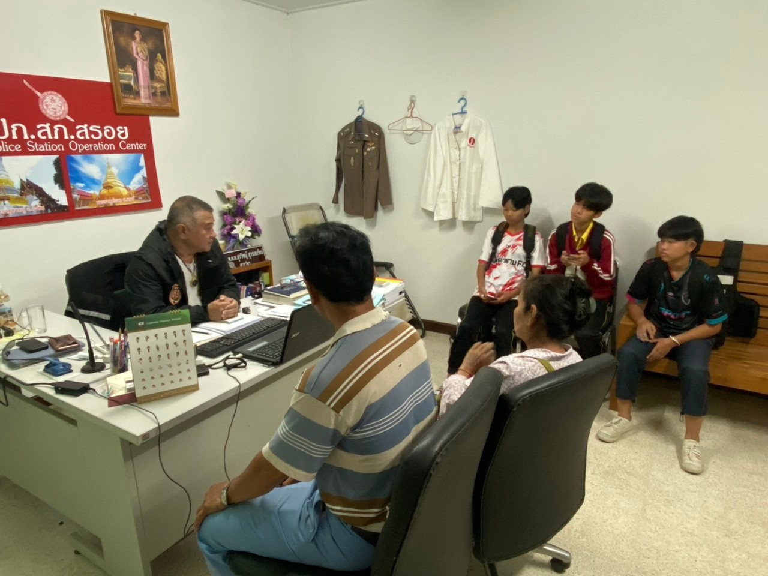

3. งานป้องกันปราบปราบ
ออกตรวจป้องกันอาชญากรรมตามแผนการตรวจ ในเขตที่รับผิดชอบ และตรวจเยี่ยมประชาชนตามนโยบาย ของผู้บังคับบัญชา
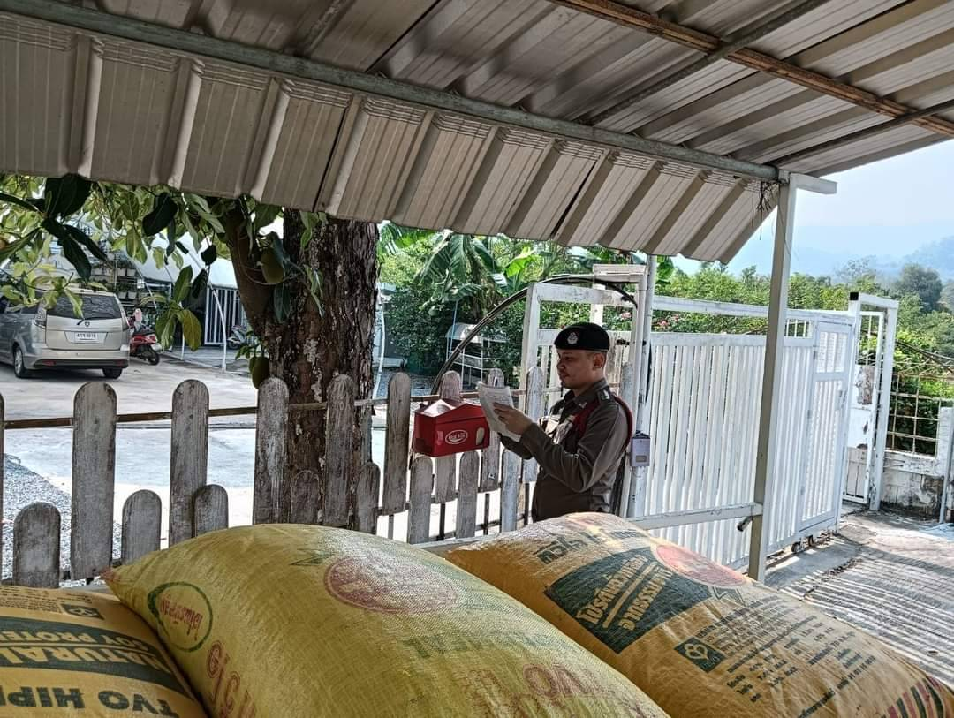

เมื่อวันที่ 14 ก.พ.68 ร.ต.อ.ถนอม ฐานวุฒิกุล ร้อยเวร20 เจ้าหน้าที่ตำตรวจ และคณะครูออกตรวจ ช่วงเทศกาลวันวาเลนไทน์
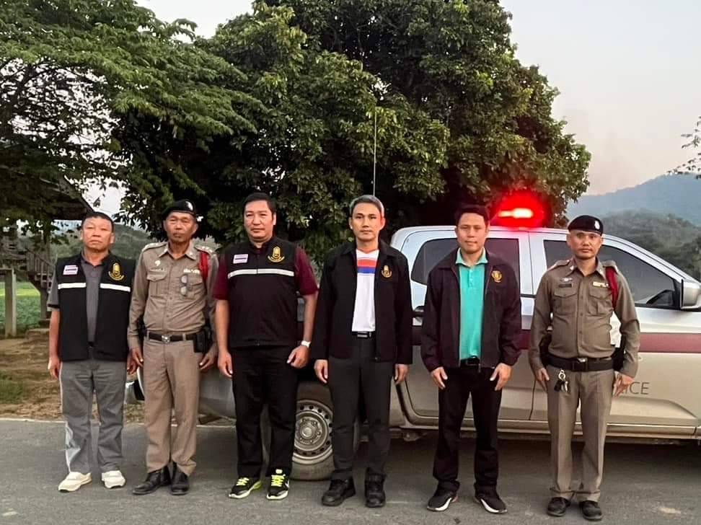

4. งานจราจร
แบบรายงานการตรวจสอบข้อมูลข่าวสารที่เกี่ยวข้องกับงานจราจรและปรากฏเป็นข่าว
ของศูนย์ปฏิบัติงานจราจรสถานีตำรวจภูธรสรอย จังหวัดแพร่ ภ.๕
๑. ท้องที่เกิดเรื่อง สภ.สรอย จว.แพร่ ตำรวจภูธรภาค ๕
๒. สถานที่เกิดเรื่อง บริเวณหน้าโรงเรียนสรอยเสรีวิทยา ม.5 ต.สรอย อ.วังชิ้น จ.แพร่
ถนนเลขที่ 1124 ( วังชิ้น – เถิน )
๓. เรื่องที่เกิด รถจักรยานยนต์ น้ำมันหมด
๔. แหล่งที่มา กลุ่มไลน์ งานจราจร สภ.สรอย
๕. วัน เวลาที่ทราบเรื่อง วันที่ 9 กุมภาพันธ์ 2568 เวลา 7.30 น.
๖. วัน เวลาที่ตรวจสอบเรื่องเสร็จ วันที่ 9 กุมภาพันธ์ 2568 เวลา 7.35 น.
๗. ผลการตรวจสอบข้อเท็จจริง วันที่ 9 กุมภาพันธ์ 2568 เวลา 7.50 น.ร.ต.อ.สมเกียรติ แก้วกามูล รอง สวป. สภ.สรอย ได้รับแจ้งจากกลุ่มไลน์งานจราจร สภ.สรอย ในขณะออกตรวจพื้นที่ พบรถจักรยานยนต์น้ำมันหมด เจ้าหน้าที่สายตรวจจึงได้ไปชื้อน้ำมันมาเติมให้ แล้วเดินทางต่อไป
๘. สิ่งที่ดำเนินการแล้ว ชื้อน้ำมันมาเติมให้ และอำนวยความสะดวกการจราจรดังกล่าวจนแล้วเสร็จ
๙. ผู้ตรวจสอบ ร.ต.อ.สมเกียรติ แก้วกามูล รอง สวป. สภ.สรอย หมายเลขโทรศัพท์ 080-7078177

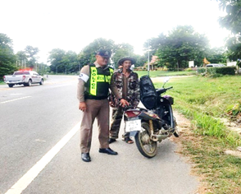

5.งานอำนวยการ

เมื่อวันที่ 9 ก.พ.68 พ.ต.ท.สุรวิชญ์ สุวรรณรัตน์ สว.สภ.สรอย และเจ้าหน้าที่ตำรวจ สภ.สรอย
พัฒนา สถานีตำรวจภูธรสรอย
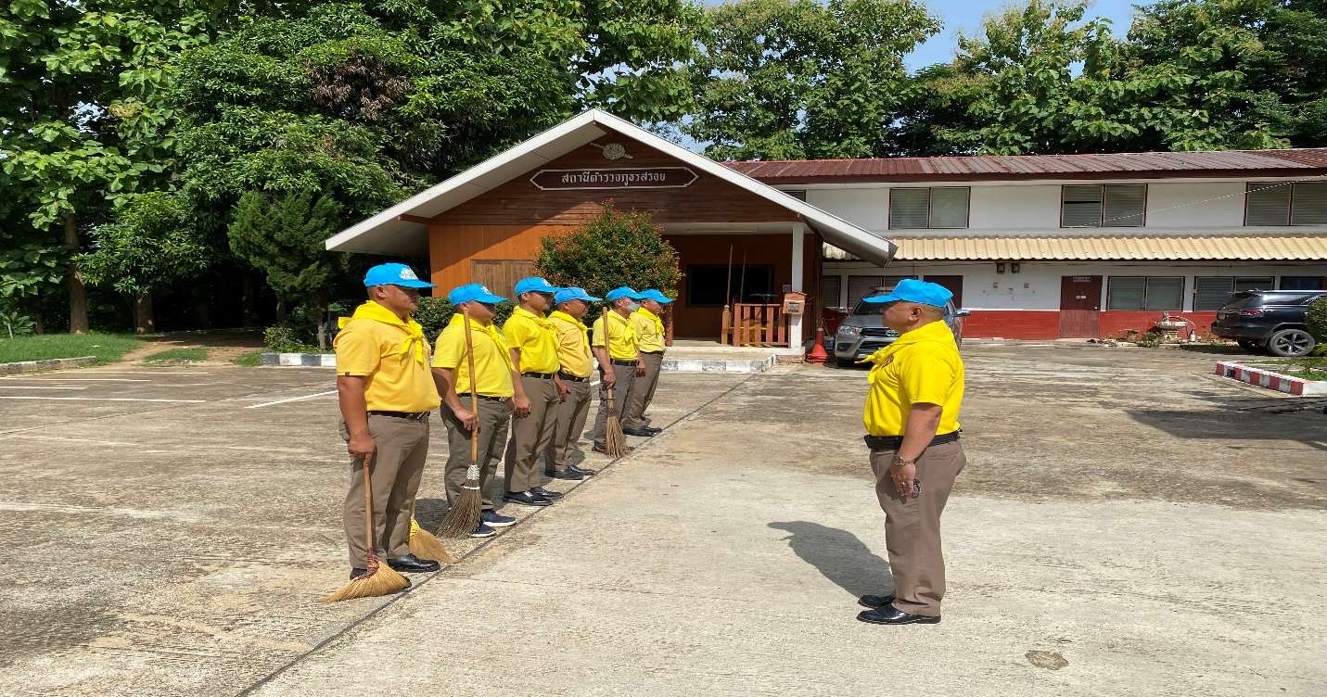

เมื่อวันที่ 23 ก.พ.68 พ.ต.ท.สุรวิชญ์ สุวรรณรัตน์ สว.สภ.สรอย และเจ้าหน้าที่ตำรวจ สภ.สรอย
ร่วมกับชาวบ้านพัฒนาลานชุมชนบ้านแม่กระต่อม
